Государственное автономное профессиональное образовательное учреждение Республики Башкортостан
Бирский медико-фармацевтический колледж

Рабочая тетрадь
по разделу:
1.Анатомия и физиология человека – науки, изучающие структуры и функции человека. Организм и его составные части.
2. Опорно-двигательный аппарат.

учебной дисциплины ОП.02 Анатомия и физиология человека
для специальности 33.02.01 «Фармация»

Вид методической продукции: рабочая тетрадь аудиторной самостоятельной работы

Разработчик: преподаватель Шабай Светлана Алексеевна

г. Бирск
2017
Рассмотрена и одобрена на заседании цикловой методической комиссии общепрофессиональных дисциплин  Протокол № 1 от «28» августа 2017г.  _______________________________  Председатель ЦМК  О.Н. Стишакова | Составлена в соответствии с требованиями ФГОС СПО специальности 33.02.01 Фармация, утвержденным приказом Министра образования и науки РФ от 12 мая 2014 года №501  ______________________________  Зам. директора по УР  Т.Г.Зотова

Разработчик:
С.А.Шабай, преподаватель учебной дисциплины «Анатомия и физиология человека» ГАПОУ РБ «Бирский медико-фармацевтический колледж»

Рецензенты:
Р.Г.Ардеев, доцент, кандидат биологических наук, преподаватель Бирского филиала Башкирского государственного университета

О.Н.Стишакова, председатель ЦМК общепрофессиональных дисциплин, преподаватель дисциплины «Анатомия и физиология человека» ГАПОУ РБ «Бирский медико-фармацевтический колледж»

Пояснительная записка
Данная методическая разработка выполнена в соответствии с требованиями Федерального государственного образовательного стандарта среднего профессионального образования по специальности 33.02.01 «Фармация».
Актуальность учебно-методической разработки:
Разработка предназначена для формирования знаний и умений, ОК, ПК
по разделу 1. Анатомия и физиология человека – науки, изучающие структуры и функции человека. Организм и его составные части. Раздел 2. Опорно-двигательный аппарат.
Цель методической работы:
Методическое обеспечение образовательного процесса по реализации требований основной профессиональной образовательной программы по специальности 33.02.01 Фармация СПО по учебной дисциплине ОП.02 Анатомия и физиология человека.
Задачи методической работы:
- методическая помощь преподавателю в организации образовательного процесса, в частности практических занятий и контроля выполненной внеаудиторной самостоятельной работы.
- помощь студенту в подготовке к экзамену;
- обмен опытом.
Методическая разработка включает:
- пояснительную записку;
- выписку из календарно- тематического плана;
- структуру методической разработки;
- методический блок;
- информационный блок;
- блок контроля знаний;
- практический блок;
- список источников информации.

Обоснование применяемых педагогических технологий:
Организация образовательного процесса по данной теме предусматривает использование современных педагогических технологий: методик проблемного обучения, информационно- коммуникационных технологий обучения.
Ожидаемые результаты:
Методическая разработка по разделу
1. Анатомия и физиология человека – науки, изучающие структуры и функции человека. Организм и его составные части,
2. Опорно-двигательный аппарат, определяет междисциплинарные и внутридисциплинарные связи, способствует формированию общих и профессиональных компетенций:
ОК 9. Ориентироваться в условиях частой смены технологий в профессиональной деятельности.
ОК 10. Бережно относиться к историческому наследию и культурным традициям народа, уважать социальные, культурные и религиозные различия.
ОК 11. Быть готовым брать на себя нравственные обязательства по отношению к природе, обществу и человеку.
ОК 12. Вести здоровый образ жизни, заниматься физической культурой и спортом для укрепления здоровья, достижения жизненных и профессиональных целей.
ПК 1.6. Соблюдать правила санитарно-гигиенического режима, охраны труда, техники безопасности и противопожарной безопасности.
ПК 1.7. Оказывать первую медицинскую помощь.
ПК 2.4. Соблюдать правила санитарно-гигиенического режима, охраны труда, техники безопасности и противопожарной безопасности.

Выписка из календарно-тематического плана
Наименование разделов занятий | №  заня  тий | Наименование тем занятий | Ко  -  во часов | Кален  дарные сроки -семестр | Вид занятий | Межпредметные связи | Наглядные пособия | Домашнее задание | Задания для самостоятельной работы студентов
1 | 2 | 3 | 4 | 5 | 6 | 7 | 8 | 9 | 10
3 семестр-84часа
Раздел 1.  Анатомия и физиология человека – науки, изучающие структуры и функции человека. Организм и его составные части. | 1 | Тема 1.1.  Анатомия и физиология как науки, изучающие структуры и механизмы удовлетворения потребностей человека. | 2 | 3 | Комбини  рованное занятие | ОП.01. Основы латинского языка с медицинской терминологией, ОП.03. Основы патологии, ОП.04. Генетика человека с основами медицинской генетики, ОП.05. Гигиена и экология человека, ОП.06. Основы микробиологии и иммунологии, ОП.11. Безопасность жизнедеятельности. | Мультимедийная презентация Power Point, таблица «Иерархия потребностей человека по Маслоу», таблица «Плоскости тела человека», таблица «Части тела», Таблица «Оси, плоскости и условные линии, определяющие положения органов и их частей в теле». | 1)16-23  2)5-19 | Темы рефератов и докладов:  -Выдающиеся ученые, внесшие свой вклад в развитие медицины, анатомии и физиологии;  -Пирамида потребностей по Маслоу  Темы мультимедийных презентаций с применением Microsoft office Рower Point:  -Соединительная и эпителиальная ткани - расположение в организме, виды, функции, строение  -Нервная ткань. Строение нейрона и виды.  -Нервное волокно – строение, виды.  -Нервные окончания: рецепторы, эффекторы.
 | 2 | Тема 1.2.  Строение и функции эпителиальных и соединительных тканей. | 2 | 3 | Комбини  рованное занятие | ОП.01. Основы латинского языка с медицинской терминологией, ОП.03. Основы патологии, ОП.04. Генетика человека с основами медицинской генетики, ОП.05. Гигиена и экология человека. | Мультимедийная презентация Power Point, схема «Ультрамикроскопическое строение клетки животных организмов», таблица «Органоиды клетки и их функции», «Системы органов и их функции органов», «Ткани и их функции», схема «Виды эпителия», рисунки: «Рыхлая волокнистая соединительная ткань», «Плотная волокнистая соединительная ткань», «Ретикулярная соединительная ткань», «Жировая соединительная ткань», «Хрящевая ткань», «Костная ткань». | 1) 27-41  2) 21-37
 | 3 | Изучение макро- и микроскопического строения эпителиальных и соединительных тканей под микроскопом. | 2 | 3 | Практическое занятие | ОП.01. Основы латинского языка с медицинской терминологией, ОП.03. Основы патологии, ОП.04. Генетика человека с основами медицинской генетики, ОП.05. Гигиена и экология человека. | Мультимедийная презентация Power Point, , схема «Виды эпителия», рисунки: «Рыхлая волокнистая соединительная ткань», «Плотная волокнистая соединительная ткань», «Ретикулярная соединительная ткань», «Жировая соединительная ткань», «Хрящевая ткань», «Костная ткань», методические рекомендации по выполнению практической работы, учебная и дополнительная литература. | 1)27-41  2)25-37
 | 4 | Тема 1.3.  Строение и функции мышечной и нервной тканей. | 2 | 3 | Комбини  рованное занятие | ОП.01. Основы латинского языка с медицинской терминологией, ОП.03. Основы патологии, ОП.04. Генетика человека с основами медицинской генетики, ОП.05. Гигиена и экология человека. | Мультимедийная презентация Power Point, «Поперечнополосатая скелетная мышечная ткань», «Поперечнополосатая сердечная ткань, «Гладкая мышечная ткань», «Нервная ткань», «Типы нейронов», «Нейрон». | 1)36-41  2)25-37
 | 5 | Изучение макро- и микроскопического строения мышечных и нервных тканей под микроскопом. | 2 | 3 | Практическое занятие | ОП.01. Основы латинского языка с медицинской терминологией, ОП.03. Основы патологии, ОП.04. Генетика человека с основами медицинской генетики, ОП.05. Гигиена и экология человека. | Мультимедийная презентация Power Point, «Поперечнополосатая скелетная мышечная ткань», «Поперечно полосатая сердечная ткань, «Гладкая мышечная ткань», «Нервная ткань», «Типы нейронов», «Нейрон», методические рекомендации по выполнению практической работы, учебная и дополнительная литература. | 1)36-41  2)25-37
Раздел 2.  Опорно-двигательный аппарат. | 6 | Тема 2.1.  Общие вопросы анатомии и биомеханики опорно-двигательного аппарата. | 2 | 3 | Комбини  рованное занятие | ОП.01. Основы латинского языка с медицинской терминологией, ОП.03. Основы патологии, ОП.04. Генетика человека с основами медицинской генетики, ОП.05. Гигиена и экология человека. | Мультимедийная презентация Power Point, скелет человека, рисунки: «Остеон», «Виды костей: длинные, короткие, плоские, смешанные, воздухоносные», «Формы суставов», схема «Виды соединения костей», «Строение сустава», муляжи, планшеты., 3 D фильм «Суставы». | 1)47-55  2)40-85 | Составление кроссвордов.  Подготовка сообщений.  Работа с текстом.  Составление глоссария по теме.
Раздел 2.  Опорно-двигательный аппарат. | 7 | Изучение костей туловища и черепа по скелету человека. | 2 | 3 | Практическое занятие | ОП.01. Основы латинского языка с медицинской терминологией, ОП.03. Основы патологии, ОП.04. Генетика человека с основами медицинской генетики, ОП.05. Гигиена и экология человека. | Мультимедийная презентация Power Point, скелет человека, череп, кости черепа, рисунки костей черепа: «Лобная кость», «Теменная кость», «Затылочная кость», «Височная кость», Клиновидная кость», «Решетчатая кость», «Верхняя челюсть», «Небная кость», «Скуловая кость», «Носовая кость», «Слезная кость», «Нижняя челюсть», «Сошник», «Подъязычная кость», методические рекомендации по выполнению практической работы, учебная и дополнительная литература. | 1)55-70  2)54-79
Раздел 2.  Опорно-двигательный аппарат. | 8 | Изучение костей конечностей по скелету человека. | 2 | 3 | Практическое занятие | ОП.01. Основы латинского языка с медицинской терминологией, ОП.03. Основы патологии, ОП.04. Генетика человека с основами медицинской генетики, ОП.05. Гигиена и экология человека. | Мультимедийная презентация Power Point, скелет человека, кости верхних конечностей, рисунки: «Верхняя конечность», методические рекомендации по выполнению практической работы, учебная и дополнительная литература. | 1)80-89  2)79-94
Раздел 2.  Опорно-двигательный аппарат. | 9 | Тема 2.2.  Изменения скелета под влиянием эндогенных и экзогенных факторов. | 2 | 3 | Комбини  рованное занятие | ОП.01. Основы латинского языка с медицинской терминологией, ОП.03. Основы патологии, ОП.04. Генетика человека с основами медицинской генетики, ОП.05. Гигиена и экология человека, ОП.06. Основы микробиологии и иммунологии. | Мультимедийная презентация Power Point, скелет человека, муляжи стопы, суставов, кости верхних и нижних конечностей, таза, копчик, рисунки: «Верхняя конечность», «Нижняя конечность», «Бедренная кость», «Кости голени», 3 D фильм Кости поясов конечностей». | 1)56-102  2)79-94
Раздел 2.  Опорно-двигательный аппарат. | 10 | Тема 2.3.  Функциональная анатомия мышц. | 2 | 3 | Комбини  рованное занятие | ОП.01. Основы латинского языка с медицинской терминологией, ОП.03. Основы патологии, ОП.04. Генетика человека с основами медицинской генетики, ОП.05. Гигиена и экология человека. | Мультимедийная презентация Power Point, муляж «Жевательные мышцы», планшеты мышц головы и шеи, рисунки: «Виды мышц», «Мимические мышцы, «Жевательные мышцы», таблицы: «Мышцы головы», «Мышцы шеи», 3 D фильм Типы мышечных волокон», «Нервно-мышечный синапс», «Механизм сокращения мышечного волокна», «Ультраструктура скелетных мышц», Добавочный скелет». | 1)107-114; 145-156  2)122-131
Раздел 2.  Опорно-двигательный аппарат. | 11 | Изучение мышц с использованием мультимедийного пособия. | 2 | 3 | Практическое занятие | ОП.01. Основы латинского языка с медицинской терминологией, ОП.03. Основы патологии, ОП.04. Генетика человека с основами медицинской генетики, ОП.05. Гигиена и  экология человека. | Мультимедийная презентация Power Point, муляжи и планшеты мышц, методические рекомендации по выполнению практической работы, учебная и дополнительная литература, 3 D фильм «Ультраструктура скелетных мышц». | 1)107-119  2)145-156
Раздел 2.  Опорно-двигательный аппарат. | 12 | Тема 2.4.  Возрастные особенности опорно-двигательного аппарата. | 2 | 3 | Комбини  рованное занятие | ОП.01. Основы латинского языка с медицинской терминологией, ОП.03. Основы патологии, ОП.04. Генетика человека с основами медицинской генетики, ОП.05. Гигиена и экология человека. | Мультимедийная презентация Power Point, муляжи и планшеты опорно-двигательного аппарата, скелет человека. | 1)124-135  2)156-180

Структура методической разработки

Методическая разработка структурирована и содержит:

- Методический блок, где даны рекомендации по выполнению аудиторной и внеаудиторной самостоятельной работы студентов.

- Информационный блок, где представлен теоретический материал для подготовки к практическому занятию. Данная информация поможет студенту выполнить задания практической работы, что дает возможность более эффективно сформировать общие и специальные компетенций.

- Блок контроля знаний включает виды контроля на практическом занятии:
Виды контроля: входной контроль – проводится по вопросам. Студентам предлагается ответить на вопросы устно ли письменно, по выбору студента.
Выходной тестовый контроль – проводится с помощью контролирующей программы Notebook MyTest;

- Практический блок состоит из заданий различной сложности с учетом практической значимости. Работа осуществляется в рабочей тетради. Включает виды деятельности:
-работа в рабочей тетради (выполнение комплексных заданий (работ);
-работа с планшетами, муляжами, учебной и дополнительной литературой, сетью Интернет (Консультант студента. Электронная библиотека медицинского колледжа. Форма доступа: http://www.medcollegelib.ru/)$
-работа с контролирующими программами.

Методический блок

Рекомендации по работе с методической разработкой

1.Методическая разработка содержит перечень целей, отражающих формирование необходимых компетенций, знаний и умений. Педагогические подходы и методы, представленные в методической разработке, позволяют преподавателю выбрать наиболее оптимальные действия для эффективного раскрытия индивидуальных способностей и возможностей обучающихся.

2.Оснащение занятия включает техническое и визуальное обеспечение (контролирующую программу Notebook MyTest, мультимедийные презентации Power Point: к практическому занятию и физкультминутке, планшеты, муляжи, альбомы, выход в сеть Интернет - Консультант студента. Электронная библиотека медицинского колледжа. Форма доступа: http://www.medcollegelib.ru/), контролирующие программы.

3.Технологическая карта практического занятия отражает этапы занятия, ориентировочное планируемое время на их выполнение, раскрывает деятельность педагога и обучающегося на каждом этапе занятия, представлено методическое обоснование.

4.Информационный блок включает лекционный материал, предназначенный для повторения пройденного теоретического материала, а также использования в ходе выполнения практической работы; выполнения внеаудиторной самостоятельной работы. Данный вид деятельности осуществляется в соответствии с методическими рекомендациями по выполнению самостоятельной внеаудиторной работе по разделу.

5.Для оценки и коррекции знаний, используется интерактивный опрос с использованием ИКТ, включающий выполнение заданий на выбор студента, что позволяет погружать студента в атмосферу интеллектуальной деятельности предельно близкую к профессиональной практической работе.

Информационный блок

Приложение 1.
Теоретический материал к практической работе № 1.
Изучение макро и микроскопического строения эпителиальных и соединительных тканей под микроскопом.
Ткань - система клеток и межклеточного вещества, объединённых единством строения, функции и происхождения.
В организме человека различают четыре вида тканей: эпителиальные, соединительные, мышечные, нервные. Ткани состоят из клеток и межклеточного вещества, соотношение которых в тканях различно. Межклеточное вещество обычно имеет консистенцию геля и может содержать волокна.
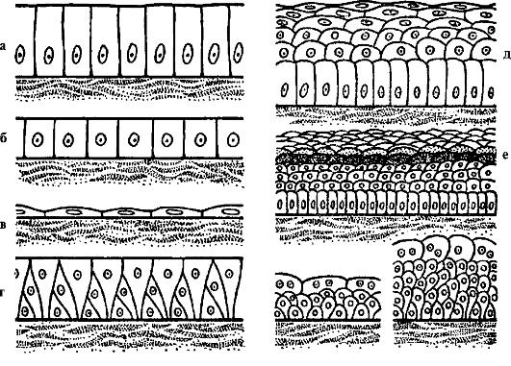
Эпителиальная ткань, эпителии (рис.1), представлена клетками -эпителиоцитами, образующими сплошные пласты, в которых нет кровеносных сосудов. Питание эпителия происходит с помощью диффузии питательных веществ через опорную базальную мембрану, отделяющую эпителий от подлежащей рыхлой соединительной ткани.

Рис. 1. Виды эпителия (схема).
а - однослойный цилиндрический;
б - однослойный кубический;
в - однослойный плоский;
г - многорядный;
д, е - многослойный плоский;
ж, з - переходный.
Покровный эпителий бывает однослойным (плоским, кубическим, многорядным мерцательным, цилиндрическим) и многослойным - ороговевающим, неороговевающим, переходным.
Однослойный плоский эпителий выстилает серозные оболочки, альвеолы лёгких. В камерах сердца и кровеносных сосудах этот эпителий, называемый эндотелием, уменьшает трение протекающих жидкостей. Многорядный мерцательный эпителий покрывает слизистые оболочки дыхательных путей, маточные трубы и состоит из реснитчатых и бокаловидных слизистых клеток, ядра которых расположены на разных уровнях. Реснички - выросты цитоплазмы на свободном конце столбчатых клеток этого эпителия. Они постоянно колеблются, препятствуя попаданию любых чужеродных частиц в лёгкие, продвигая яйцеклетку в маточных трубах. Кубический эпителий покрывает собирательные канальцы почек, выстилает протоки желёз - поджелудочной и слюнных. Цилиндрический эпителий представлен высокими узкими клетками, выполняющими функции секреции и всасывания. На свободной поверхности некоторых клеток есть щёточная кайма, состоящая из микроворсинок, увеличивающих поверхность всасывания. Бокаловидные клетки, расположенные между цилиндрическими эпителиоцитами, выделяют слизь, защищающую слизистую оболочку желудка от вредного действия желудочного сока и облегчающую прохождение пищи в кишечнике.
Железистый эпителий входит в состав желёз, образует поджелудочную, щитовидную, потовые, сальные и другие железы, отвечающие за выделительные функции. Железы могут быть многоклеточными (печень, поджелудочная железа, гипофиз) или одноклеточными (бокаловидная клетка мерцательного эпителия, выделяющая слизь). Экзокринные железы расположены в коже или полых органах, они обычно имеют выводные протоки и выводят секрет наружу (с потом, кожным салом, молоком) или в полость органа (с бронхиальной слизью, слюной, ферментами желёз желудка, кишечника). Их секреты оказывают местное воздействие. Экзокринные железы делят на простые и сложные в зависимости от того, ветвится или нет их выводной проток. Эндокринные железы не имеют выводных протоков и выделяют свои гормоны (адреналин, окситоцин) в кровь и лимфу, оказывая влияние на жизнедеятельность всего организма.
Многослойный эпителий толще однослойного, он состоит из нескольких рядов клеток, нижний слой клеток расположен на базальной мембране. Эпидермис (многослойный плоский ороговевающий эпителий) покрывает кожу. Его нижний слой представлен ростковыми клетками, среди которых есть пигментные клетки (меланоциты) с чёрным пигментом меланином, придающим цвет коже. Многослойный плоский неороговевающий эпителий выстилает слизистые оболочки полости рта, глотки, пищевода, нижней части прямой кишки, мочеиспускательного канала, влагалища. Переходный эпителий может иметь разное количество слоёв в зависимости от степени наполнения органа мочой (мочевыводящие пути).
Соединительная ткань составляет 50% массы тела, разнообразна по строению и функциям, широко распространена в организме. Собственно соединительная ткань образует строму и капсулы внутренних органов, находится в коже, связках, сухожилиях, фасциях, сосудистых стенках, оболочках мышц и нервов. В организме эта ткань выполняет пластическую, защитную (в том числе иммунную), опорную и трофическую функции.
Соединительная ткань состоит из клеток и межклеточного вещества, содержащего волокна и основное вещество. Главная клетка - подвижный фибробласт - образует основное вещество и выделяет волокна: коллагеновые, эластические, ретикулиновые. Все клетки соединительной ткани хорошо размножаются. В процессе старения происходят изменения основного вещества соединительной ткани и волокнистых структур в коже, волосах, сосудах, сухожилиях, хрящевой ткани и др. При нарушении функции соединительной ткани развиваются различные заболевания суставов, сосудов, сердца, кожи.
Различают три вида соединительной ткани: кровь и лимфу, собственно соединительную, костную ткань. Кровь и лимфа выполняют трофическую (питательную) и защитную функции. Собственно соединительная ткань, представленная рыхлой и плотной волокнистой соединительной тканями, а также соединительными тканями со специальными свойствами, выполняет опорно-механическую, трофическую и защитную функции.
Рыхлая волокнистая соединительная ткань (рис.2) содержит фибробласты, фиброциты, гистиоциты, макрофаги, тучные, плазматические клетки и волокна, неодинаково расположенные в основном веществе в зависимости от строения и функции органа. Эта ткань составляет строму паренхиматозных органов, сопровождает кровеносные сосуды, образует основу костного мозга, лимфатических узлов, участвует в иммунных, воспалительных реакциях, заживлении ран.

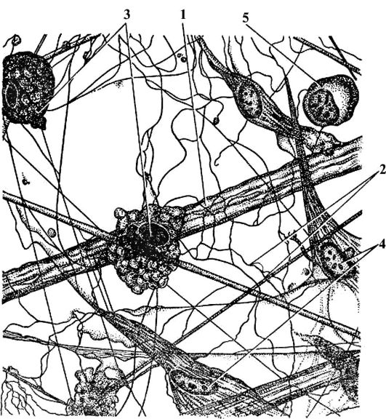
Рис. 2. Рыхлая волокнистая соединительная ткань.
1 - коллагеновые волокна;
2 - эластические волокна;
3 - макрофаги;
4 - фибробласты;
5 - лимфоцит.

Плотная волокнистая соединительная ткань может быть неоформленной и оформленной в зависимости от упорядоченности расположения её волокон. В сетчатом слое кожи соединительнотканные волокна густо и беспорядочно переплетаются. В сухожилиях, связках, фасциях, твердой мозговой оболочке, роговой оболочке глазного яблока эти волокна образуют пучки, расположенные в определённом направлении. Именно поэтому оформленная соединительная ткань прочнее неоформленной (рис. 3).
Ретикулярная соединительная ткань, состоящая из ретикулярных клеток и волокон, образует основу кроветворных и иммунных органов (красного костного мозга, лимфатических узлов и фолликулов, селезёнки, вилочковой железы). Основная её клетка - многоотростчатый ретикулоцит, выделяющий тонкие ретикулиновые волокна. Отростки ретикулярных клеток соединяются друг с другом и образуют сети, в петлях которой расположены кроветворные клетки и форменные элементы крови.
Жировая соединительная ткань расположена под брюшиной, в сальниках и образует подкожно-жировой слой. Её клетки, шаровидные липоциты, накапливают жировые капли. Жировая ткань - депо жира (важнейшего источника энергии) и связанной с ним воды - обладает хорошими теплоизоляционными свойствами.
Хрящевая ткань состоит из хондроцитов, образующих группы из двух-трёх клеток, и основного вещества - плотного, упругого геля. Хрящ не имеет сосудов. Питание осуществляется из капилляров покрывающей его надхрящницы.
Различают три основных вида хрящей. Гиалиновый хрящ - полупрозрачный, гладкий, плотный, блестящий; почти не содержит волокон; образует суставные, рёберные хрящи, хрящи гортани, трахеи, бронхов. Волокнистый (фиброзный) хрящ имеет много прочных коллагеновых волокон. Из него образованы фиброзные кольца межпозвоночных дисков, внутрисуставные диски, мениски, лобковый симфиз. Эластический хрящ желтоватого цвета; содержит множество эластических волокон, обуславливающих упругость. Из него образованы некоторые хрящи гортани (например, надгортанник), ушная раковина, хрящевая часть наружного слухового прохода и слуховой трубы.
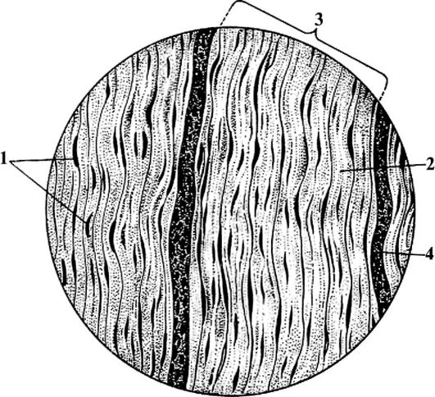
Рис. 3. Оформленная плотная волокнистая соединительная ткань (сухожилие).
1 - ядра фиброцитов;
2 - пучки коллагеновых волокон первого порядка;
3 -пучок коллагеновых волокон второго порядка;
4 - прослойка рыхлой соединительной ткани между пучками коллагеновых волокон.
Костная ткань отличается твёрдостью и прочностью, образует скелет. Состоит из зрелых многоотростчатых клеток (остеоцитов) и молодых -остеобластов, вмонтированных в твёрдое межклеточное вещество, содержащее минеральные соли. При повреждении кости остеобласты участвуют в процессах регенерации. Третий вид клеток костной ткани - многоядерные остеокласты - способны поглощать межклеточное вещество костной и хрящевой ткани в процессе роста и перестройки кости.

Приложение 2.
Теоретический материал к практической работе № 2.
Тема: Изучение макро и микроскопического строения мышечных и нервных тканей под микроскопом.
Мышечная ткань обладает возбудимостью, проводимостью (способностью проводить возбуждение) и сократимостью (способностью сокращаться). Основные клетки - миоциты.
Гистологи выделяют три вида мышечной ткани (рис. 1). Поперечнополосатая скелетная мышечная ткань образует скелетные мышцы и некоторые внутренние органы (язык, глотку, гортань и др.). Поперечнополосатая сердечная формирует сердце. Гладкая мышечная ткань расположена в глазном яблоке, стенках сосудов и полых внутренних органов (желудка, кишечника, трахей, бронхов, мочевого и желчного пузыря, мочеточников и др.).
Скелетная мышечная ткань состоит из многоядерных исчерченных (поперечнополосатых) мышечных волокон длиной до 4-10 см, оболочка которых (сарколемма) по электрическим свойствам похожа на мембрану нервных клеток. Волокна содержат специальные сократительные органеллы, миофибриллы - продольные нити, способные при возбуждении укорачиваться. Миофибриллы образованы нитями сократительных белков - актина и миозина с разными светопреломляющими и физико-химическими свойствами, что обуславливает чередование тёмных и светлых поперечных полосок (дисков) при микроскопии этой мышечной ткани.
Цитоплазма мышечного волокна содержит саркоплазматический ретикулум (эндоплазматическую сеть) - систему продольных и поперечных трубочек и полостей, окружающих миофибриллы. Мембраны эндоплазматической сети связаны с сарколеммой и функционируют как кальциевый насос, активно транспортирующий Са+ из цитоплазмы в трубочки эндоплазматической сети.
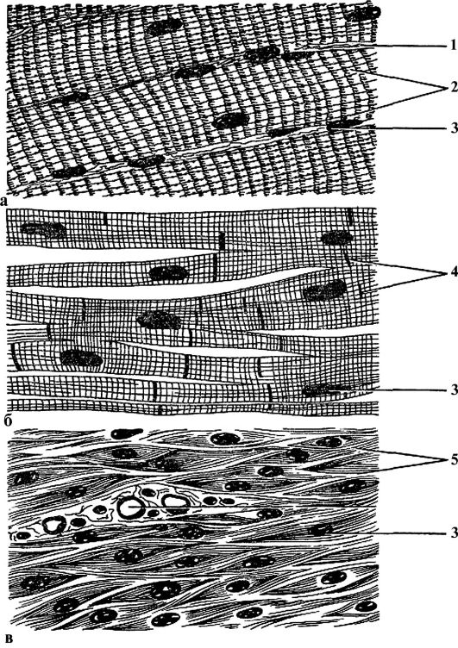
Рис 1. Мышечная ткань (Стерки П., 1984).
а - продольное сечение скелетной мышцы;
б - сердечная исчерченная мышечная ткань;
в - неисчерченная (гладкая) мышечная ткань;
1 - сарколемма;
2 - поперечная исчерченность;
3 - ядра;
4 - вставочные диски;
5 - гладкомышечные клетки.
Скелетная мышца при кратковременных нагрузках покрывает свои энергетические потребности за счёт аэробного и анаэробного окисления. Сокращение скелетных мышц осуществляется быстро, контролируется нашим сознанием и регулируется соматической нервной системой.
Сердечная мышечная ткань, миокард, состоит из исчерченных поперечно кардиомиоцитов, соединяемых с помощью вставочных дисков
в функционально единую сеть. Возникающее в каком-либо отделе сердца возбуждение распространяется на все мышечные волокна миокарда.
Миокард чрезвычайно чувствителен к недостатку кислорода, так как он покрывает свои энергетические потребности только за счёт аэробного окисления. ВНС управляет непроизвольными сокращениями миокарда.
Гладкая мышечная ткань состоит из тонких одноядерных, не имеющих исчерченности веретенообразных миоцитов длиной до 0,5 см, собранных в пучки или пласты. Сарколемма у них отсутствует, актиновые и миозиновые нити расположены беспорядочно, не образуя чётко различимых миофибрилл. Сокращение гладкой мышечной ткани происходит медленно (кроме мышц, регулирующих ширину зрачка), непроизвольно. ВНС контролирует эти сокращения.
Нервная ткань состоит из нервных клеток - нейронов и нейроглии. Нейроны вырабатывают нервные импульсы, нейрогормоны и медиаторы. Нейроны и нейроглия формируют единую нервную систему, устанавливающую взаимосвязь организма с внешней средой, координирующую функции внутренних органов и обеспечивающую целостность организма.
Нейрон состоит из тела и отростков, заканчивающихся нервными окончаниями. Различают униполярные нейроны (с одним отростком), биполярные (с двумя отростками) и мультиполярные (с несколькими отростками; они у человека преобладают). Коротких ветвящихся отростков (дендритов) у нейрона может быть до 15. Они соединяют нейроны между собой, передавая нервные импульсы. Нервный импульс идёт от тела нейрона к мышце, железе или другому нейрону по единственному длинному (до 1,5 м), тонкому, не ветвящемуся отростку - аксону (рис. 2).
Нервные волокна заканчиваются концевыми аппаратами - нервными окончаниями. Аксоны заканчиваются эффекторами - двигательными нервными окончаниями на мышцах и железах. Рецепторы - чувствительные нервные окончания. В ответ на раздражение в рецепторах возникает процесс возбуждения, регистрируемый как очень слабый переменный электрический ток (нервные импульсы, биотоки).
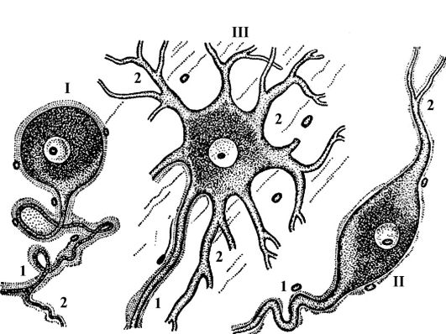
Рис. 2. Типы нейронов
I - униполярный;
II - биполярный;
III - мультиполярный;
1 - аксон (нейрит),
2 - дендриты.

В нервных импульсах закодирована информация о раздражителе. Синапсы - контакты между нервными клетками. Служат для передачи нервного импульса. Передача возбуждения в синапсах и эффекторах происходит с помощью биологически активных веществ - медиаторов (ацетилхолина, норадреналина и других).
Нейроны не делятся с помощью митоза в обычных условиях. Восстановительные функции в нервной системе принадлежат нейроглии. Клетки нейроглии выстилают полости головного и спинного мозга (желудочки, каналы), служат опорой для нейронов, окружая их тела и отростки, осуществляют фагоцитоз и обмен веществ (трофические функции), выделяют некоторые медиаторы.

Блок контроля

Приложение №3
Входной контроль к практической работе № 1.
Тема: Изучение макро и микроскопического строения эпителиальных и соединительных тканей под микроскопом.
Устный или письменный контроль по следующим вопросам:
1.Определение «ткань».
2.Сколько в организме человека видов тканей?
3.Какими клетками представлена эпителиальная ткань?
4.Как происходит питание эпителия?
5.Приведите примеры местоположения однослойного плоского эпителия.
6.Приведите примеры местоположения многорядного мерцательного эпителия.
7.Приведите примеры местоположения кубического эпителия.
8.Приведите примеры местоположения цилиндрического эпителия.
9.Функции бокаловидных клеток.
10.Приведите примеры местоположения железистого эпителия.
11.Где располагаются экзокринные железы.
12.Где располагаются эндокринные железы.
13. Приведите примеры местоположения многослойного эпителия.
14.Приведите примеры местоположения многослойного плоского неороговевающего эпителия.
15.Приведите примеры местоположения многослойного плоского ороговевающего эпителия.
16.Приведите примеры местоположения переходного эпителия.
17.Приведите примеры местоположения соединительной ткани.
18.Главная клетка соединительной ткани.
19.Классификация соединительной ткани.
20.Характеристика рыхлой волокнистой соединительной ткани.
21.Характеристика плотной волокнистой соединительной ткани.
22.Характеристика ретикулярной соединительной ткани.
23.Характеристика жировой соединительной ткани.
24.Характеристика хрящевой ткани
25.Основные виды хрящей и их характеристика.
26.Характеристика костной ткани.
При необходимости из данных вопросов можно создать варианты письменной работы для студентов.

Приложение № 4
Входной контроль к практической работе № 2
Тема: Изучение макро и микроскопического строения мышечных и нервных тканей под микроскопом.
Устный или письменный контроль по следующим вопросам:
1.Какими качествами обладает мышечная ткань?
2.Классификация мышечной ткани.
3.Характеристика скелетной мышечной ткани.
4.Как называются специальные сократительные органеллы?
5.Характеристика сердечной мышечной ткани.
6.Характеристика гладкой мышечной ткани.
7.Характеристика нервной ткани.
8.Клетка нервной ткани.
9.Строение нейрона.
10.Виды нейронов и их характеристика.
11.Что такое «эффекторы»?
12.Что такое «рецепторы»?
13.Что такое «синапс»?
14.Что такое «медиаторы». Какие Вы знаете медиаторы?

Приложение № 5
Входной контроль к практической работе № 3
Тема: Изучение костей туловища и черепа по скелету человека.
Устный или письменный контроль по следующим вопросам:
1.Из чего состоит скелет туловища?
2.Характеристика позвоночного столба.
3.Особенности позвонков разных отделов позвоночно столба.
4.Ка называется 1 шейный позвонок?
5.Характеристика шейных позвонков и их особенности.
6. Характеристика грудных позвонков и их особенности.
7.Характеристика поясничных позвонков и их особенности.
8.Характеристика крестца
9Характеристика копчика.
10.Соединения позвоночного столб: характеристика связок.
11. Соединения позвоночного столб: характеристика суставов.
12.Позвоночный столб.
13.Строение грудной клетки.
14.Соеинения грудной клетки. Грудная клетка.
15.Характеристика скелета головы – черепа.
16.Строени костей мозгового отдела черепа.
17.Скелет лицевого отдела черепа.
18.Соеинения костей черепа в возрастном аспекте.
19.Форм черепа
20.Череп: свод и основание.
21.Внутренняя поверхность основания черепа.
22.Наружная поверхность основания черепа.
23.Топорграфия лицевого черепа.

Приложение №6
Входной контроль к практической работе № 4
Тема: Изучение костей конечностей по скелету человека.
Устный или письменный контроль по следующим вопросам:
1.Строение, соединения костей плечевого пояса.
2.Строение плечевой кости. Плечевой сустав.
3.Строние, соединения костей предплечья. Локтевой сустав.
4.Строение костей кисти.
5.Соединения костей кисти.
6.Строение костей тазового пояса.
7.Соеинения костей таза.
8.Характеристика таза. Половые отличия.
9.Строение бедренной кости. Тазобедренный сустав.
10.Строение, соединения костей голени. Коленный сустав.
11.Строение костей стопы.
12.Строение костей стопы. Голеностопный сустав.
13.Стопа. Как целое. Своды стопы.

Приложение №7
Входной контроль к практической работе № 5
Тема: Изучение мышц с использованием мультимедийного пособия.
Устный или письменный контроль по следующим вопросам:
1.Значение скелетных мышц.
2.Вспомогательный аппарат мышц.
3.Класификация скелеты мышц
4.Понятие о мышцах-синергистах и антагонистах.
5.Мышшцы головы: мимические и жевательные; их особенности и функции.
6.Мышцы шеи: поверхностные, прикрепляющиеся к подъязычной кости, глубокие, их функции.
7.Мышцы груди, связанные с верхней конечностью и собственные.
8.Строение и функции диафрагмы.
9.Мышцы живота, передняя, латеральная и задняя группа.
10.Строение белой линии живота, пахового канала, влагалища, прямой мышцы живота.
11.Мышцы спины, поверхностные и глубокие ,их значение для осанки.
12.Мышцы плечевого пояса.
13.Мышцы плеча, передняя и задняя группа.
14.Мышцы предплечья, передняя и задняя группы.
15.Мышцы кисти.
16.Мышцы тазового пояса, наружные и внутренние.
17.Мышцы бедра, передняя, латеральная и задняя группы.
19.Мышцы стопы, тыла и подошвы.

Приложение 8
Инструкция к тестовому контролю знаний с помощью КОС и контролирующей программы
КОС предназначены для определения качества усвоения пройденного теоретического материала.
Предлагается тестовые задания первого уровня сложности с использованием контролирующей программы Notebook MyTest. К каждому заданию в тестовой форме прилагается варианты ответа, из которых следует выбрать один правильный ответ.
Рекомендации:
1.Перед выполнением тестовых заданий, ознакомьтесь с инструкций.
2. Открыть

3.
4. Открыть документ под значком
5.
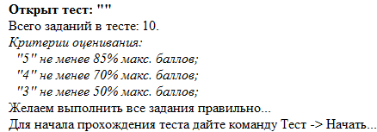
6.Решаем тестовые задания.
7.Время выполнения – 9 минут.
8.Оценка выставляется автоматически.
В случае получения студентом получения неудовлетворительной оценки, студенту предлагается под руководством преподавателя самостоятельно выучить теоретический материал по данной теме.
Аналогичная схема работы с практическими занятиями № 2.

Приложение № 9
Выходной контроль к практической работе № 1
Тема: Изучение макро и микроскопического строения эпителиальных и соединительных тканей под микроскопом.
Тестовый контроль знаний
Задание: Выбрать один правильный ответ
1.Эпителиальная ткань представлена клетками ____.
А) нейронами
Б) миофибриллами
В) миоцитами
Г) эпителиоцитами
2.К однослойному покровному эпителию относятся: плоский, кубический, многоядерный мерцательный и ____.
А) ороговевающий
Б) неороговевающий
В) цилиндрический
Г) бокаловидный
3.Функция многорядного мерцательного эпителия ____.
А) защитная
Б) трофическая
В) дыхательная
Г) фагоцитоз
4.Какой эпителий покрывает канальца почек, протоки желез (поджелудочной, слюнных)?
А) железистый
Б) кубический
В) волокнистый
Г) цилиндрический
5.Высокие узкие клетки, выполняющие функцию секреции всасывания ____.
А) клетки жировой ткани
Б) клетки цилиндрического эпителия
В) клетки хрящевой ткани
Г) клетки ретикулярной соединительной ткани
6.____ -это пигментные клетки эпидермиса.
А) нейроны
Б) тромбоциты
В) меланоциты
Г) хондроциты
7.Главная клетка соединительной ткани -____.
А) фибробласт
Б) нейрон
В) эпителиоцит
Г) миоцит
8.Различают 3 вида соединительной ткани: кровь и лимфу, собственносоединительная и ____ ткань.
А) эпителиальная
Б) соединительная
В) мышечная
Г) костная
9.Хрящевая ткань состоит из ____.
А) миоцитов
Б) хондроцитов
В) эпителиоцитов
Г) липоцитов
10. ____ клетки костной ткани.
А) остеоциты, остеобласты, остеокласты
Б) эпителиоциты, тромбоциты, лейкоциты
В) хондроциты, миоциты, кардиомиоциты
Г) нейрон, нейроглия
Эталон ответа:
1 | 2 | 3 | 4 | 5 | 6 | 7 | 8 | 9 | 10
Г | В | А | Б | Б | В | А | Г | Б | А

Приложение №10
Выходной контроль к практической работе № 2
Тема: Изучение макро и микроскопического строения мышечных и нервных тканей под микроскопом.
Тестовый контроль знаний
Задание: Выбрать один правильный ответ
1.Сократительные органеллы называются ____.
А) миоциты
Б) нейроны
В) миофибриллы
Г) хондроциты
2.Сердечная мышца называется ____.
А) эпикард
Б) перикард
В) эндокард
Г) миокард
3.Сердечная мышца состоит из ____.
А) кардиомиоцитов
Б) миоцитов
В) вставочных дисков
Г) ганглиев
4.Клетки гладкой мышечной ткани называются ____.
А) кардиомиоцитов
Б) миоцитов
В) вставочных дисков
Г) ганглиев
5.Нервная клетка называется ____.
А) миоцит
Б) нейрон
В) миофибрилл
Г) хондроцит
6.____- короткий отросток нервной клетки.
А) синапс
Б) аксон
В) дендрит
Г) медиатор
7.____- длинный отросток нервной клетки.
А) синапс
Б) аксон
В) дендрит
Г) медиатор
8.____- двигательные окончания на мышцах и железах.
А) эффекторы
Б) рецепторы
В) синапсы
Г) медиаторы
9.____- чувствительные нервные окончания.
А) эффекторы
Б) рецепторы
В) синапсы
Г) медиаторы
10.____- контакт между клетками.
А) эффектор
Б) рецептор
В) синапс
Г) медиатор
Эталон ответа:
1 | 2 | 3 | 4 | 5 | 6 | 7 | 8 | 9 | 10
В | Г | А | Б | Б | В | Б | А | Б | В

Приложение №11
Выходной контроль к практической работе № 3
Тема: Изучение костей туловища и черепа по скелету человека.
Тестовый контроль знаний
Задание: Дополни
1.Скелет туловища состоит из позвоночного столба и ____.
2.Первый шейный позвонок называется -
3.Физиологические изгибы позвоночника называются -
Задание: Установи соответствие
4.Количество позвонков
1.Шейных позвонков | А.5
2.Грудных позвонков | Б.7
3.Поясничных позвонков | В.12
4.Крестцовых позвонков | Г.3-4
5.Копчиковых позвонков | Г.3-4
Задание: Выбрать один правильный ответ:
5.Грудина имеет:
А) синхондроз, синостоз, гемиартроз
Б) лордоз, кифоз, сколиоз
В) рукоятка, тело, мечевидный отросток
Эталон ответа:
1 | 2 | 3 | 4 | 5
Грудной клетки | Атлант | Лордоз, кифоз | 1-б  2-в  3-а  4-а  5-г | В

Приложение №12
Выходной контроль к практической работе № 5
Тема: Изучение мышц с использованием мультимедийного пособия.
Задание: Дополни:
1.В зависимости от места расположения различают мышцы головы, шеи, ____, верхних и нижних конечностей.
2.В каждой мышце различают сокращающуюся часть - мышечное брюшко и несокращающуюся часть - ____.
Задание: Выберите правильный ответ:
3.В каждом пучке мышечные волокна связаны друг с другом рыхлой волокнистой соединительной тканью, называемой _____.
А) эндомизий
Б) перимизий
В) эпимизий
4.Пучки мышечных волокон также соединены между собой прослойками соединительной ткани - ____.
А) эндомизий
Б) перимизий
В) эпимизий
Г) фасция
5.Вся мышца покрыта снаружи соединительнотканной оболочкой - ____.
А) эндомизий
Б) перимизий
В) эпимизий
Г) фасция
6.Соединительнотканный покров мышц называется:
А) эндомизий
Б) перимизий
В) эпимизий
Г) фасция
7.Мышцы, производящие одну и ту же работу, называют ____.
А) антагонисты
Б) синергисты
8.Мышцы, действующие в противоположном направлении - ____.
А) антагонисты
Б) синергисты
9.Выделяют мимические и ____ мышцы головы.
А) глубокие
Б) поверхностные
В) жевательные
Г) висцеральные
Д) латеральные
10. Грудобрюшная преграда, плоская тонкая мышца, имеющая форму купола, называется _____.
А) брюшина
Б) диафрагма
В) предсердие
Эталон ответа:
1 | 2 | 3 | 4 | 5 | 6 | 7 | 8 | 9 | 10
Туловище | Сухожилие | А | Б | В | Г | Б | А | В | Б

Практический блок
Приложение 13
Материал для аудиторной самостоятельной работы студентов.
Практическая работа № 1.
Тема: Изучение макро и микроскопического строения эпителиальных и соединительных тканей под микроскопом.
Цель занятия: Ознакомиться с устройством микроскопа и правилами работы с ним. Изучить месторасположение, строение и значение эпителиальной и соединительной тканей.
Тип занятия: практическая работа, урок по выполнению комплексных заданий (работ).
Продолжительность занятия: 90 мин.
Место проведения: каб. № 34 «Кабинет анатомии и физиологии человека, Кабинет анатомии, физиологии и патологии, Лаборатория анатомии и физиологии человека»
Межпредметные связи: ОП.01. Основы латинского языка с медицинской терминологией, ОП.03. Основы патологии, ОП.04. Генетика человека с основами медицинской генетики, ОП.05. Гигиена и экология человека, ОП.06. Основы микробиологии и иммунологии, ОП.11. Безопасность жизнедеятельности.
Перечень необходимых средств обучения: Мультимедийная презентация Power Point, методические рекомендации по выполнению практической работы микроскопы, микропрепараты, схема «Виды эпителия», рисунки: «Рыхлая волокнистая соединительная ткань», «Плотная волокнистая соединительная ткань», «Ретикулярная соединительная ткань», «Жировая соединительная ткань», «Хрящевая ткань», «Костная ткань», учебная и дополнительная литература, доступ в сеть Интернет.
Литература:
1. Смольянникова, Н.В. Анатомия и физиология: учебник. -М.:ГЭОТАР-Медиа, 2014.
2. Анатомия и физиология [Электронный ресурс] : учебник для студентов учреждений сред. проф. образования / Смольянникова Н.В., Фалина Е.Ф., Сагун В.А. - М. : ГЭОТАР-Медиа, 2014.
3. Гайворонский, И.В. Анатомия и физиология человека [Текст]: учеб. для студ. ср. проф.уч. заведений. – 2-е изд. – М.: Академия, 2013.
4. Атлас анатомии человека: Учеб. пособие для студентов учреждений сред.профессион. образования / Р.П.Самусев. – 7- изд., прераб. – Москва: ООО «Издательство АСТ»: ООО «Издательство Мир и Образование», 2016.
После выполнения практической работы студент должен уметь:
- ориентироваться в топографии и функциях органов и систем.
знать:
-основные закономерности развития и жизнедеятельности организма,
- строение тканей, органов и систем, их функции в норме.
Практическая работа способствует формированию следующих общих компетенций:
ОК 9. Ориентироваться в условиях частой смены технологий в профессиональной деятельности.
ОК 10. Бережно относиться к историческому наследию и культурным традициям народа, уважать социальные, культурные и религиозные различия.
ОК 11. Быть готовым брать на себя нравственные обязательства по отношению к природе, обществу и человеку.
ОК 12. Вести здоровый образ жизни, заниматься физической культурой и спортом для укрепления здоровья, достижения жизненных и профессиональных целей.
Практическая работа способствует формированию следующих профессиональных компетенций:
ПК 1.6, ПК 2.4. Соблюдать правила санитарно-гигиенического режима, охраны труда, техники безопасности и противопожарной безопасности.
ПК 1.7. Оказывать первую медицинскую помощь.
План занятия
I.Входной контроль.
II.Инструктаж по выполнению практической работы.
III.Самостоятельная работа студентов.
IV.Выходной контроль.
Ход занятия
I. Входной контроль
Ответьте на вопросы входного контроля:
Устный или письменный контроль по следующим вопросам:
- Определение «ткань».
- Сколько в организме человека видов тканей?
- Какими клетками представлена эпителиальная ткань?
- Как происходит питание эпителия?
- Приведите примеры местоположения однослойного плоского эпителия.
- Приведите примеры местоположения многорядного мерцательного эпителия.
- Приведите примеры местоположения кубического эпителия.
- Приведите примеры местоположения цилиндрического эпителия.
- Функции бокаловидных клеток.
- Приведите примеры местоположения железистого эпителия.
- Где располагаются экзокринные железы.
- Где располагаются эндокринные железы.
- Приведите примеры местоположения многослойного эпителия.
- Приведите примеры местоположения многослойного плоского неороговевающего эпителия.
- Приведите примеры местоположения многослойного плоского ороговевающего эпителия.
- Приведите примеры местоположения переходного эпителия.
- Приведите примеры местоположения соединительной ткани.
- Главная клетка соединительной ткани.
- Классификация соединительной ткани.
- Характеристика рыхлой волокнистой соединительной ткани.
- Характеристика плотной волокнистой соединительной ткани.
- Характеристика ретикулярной соединительной ткани.
- Характеристика жировой соединительной ткани.
- Характеристика хрящевой ткани
- Основные виды хрящей и их характеристика.
- Характеристика костной ткани.
II. Инструктаж по выполнению практической работы.
Используя учебную и дополнительную литературу, атлас анатомии человека, сеть Интернет, закрепите знания по топографии, строению и значению эпителиальной и соединительной ткани.
III. Самостоятельная работа студентов.
Задание 1. Изучите свойства микроскопа, заполните графическую схему.
Микроскоп

Механическая часть | Оптическая часть | Осветительная часть

Изучите и законспектируйте правила работы с микроскопом:
-Протереть окуляр, объектив и зеркало марлевой салфеткой.
-Привести микроскоп в удобное положение.
-Поставить малый объектив.
-Поместить препарат на предметный столик.
-Вращая макровинт, опустить тубус до микропрепарата (при этом нужно смотреть сбоку на предметный столик).
-Глядя в окуляр одним глазом, медленно поднимать тубус до получения четкого и ясного изображения рассматриваемого объектива.
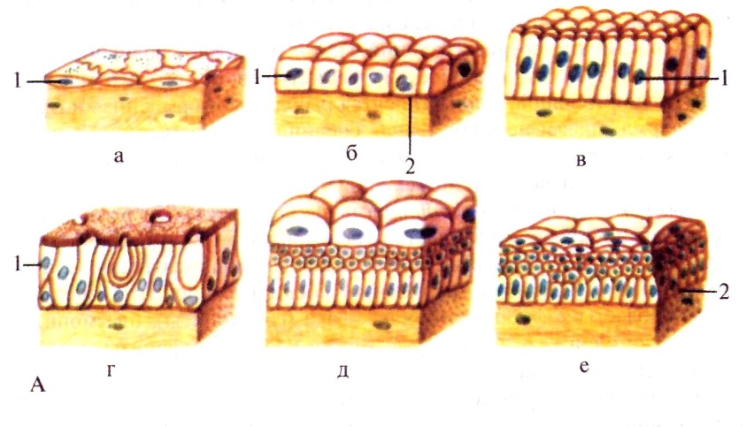
гЗадание 2. Рассмотрите под микроскопом готовые микропрепараты различных видов эпителиальной и соединительной ткани. Сделайте обозначения.

1-
2-
а-
б-
в-
г-
д-
е-

Задание 3. Заполните таблицу: «Классификация эпителиальной и соединительной ткани»
Группа тканей | Виды тканей | Строение ткани | Местонахождение | Функции
Эпителиальная | Плоский
Эпителиальная | Железистый
Эпителиальная | Мерцательный (реснитчатый)
Соединительная | Плотная волокнистая
Соединительная | Рыхлая волокнистая
Соединительная | Хрящевая
Соединительная | Костная
Соединительная | Кровь и лимфа

Задание 4. Рассмотрите под микроскопом различные виды соединительной ткани. Сделайте обозначения к предложенным рисункам.
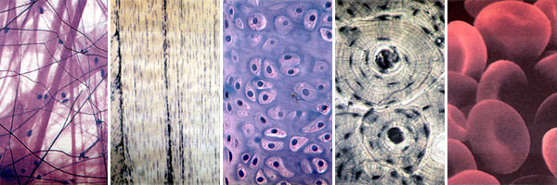

3
2
1
4
5

Задание 5. Решите ребус «Вид эпителия».
3
2
1
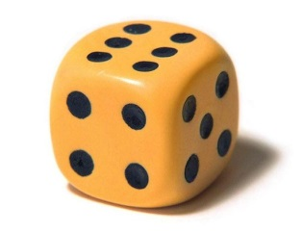, 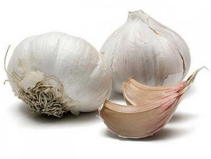,,, 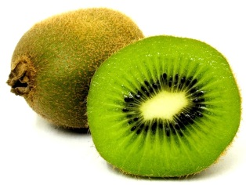,, 
Задание 6. Решите профессиональную ситуационную задачу.
При старении в дерме нарушается соотношение различных волокнистых компонентов, вследствие чего изменяется эластичность кожи, появляются стойко сохраняющиеся морщины. Какие волокна при этом становятся преобладающими?
IV. Выходной контроль: тестовый контроль знаний с помощью контролирующей программы Notebook MyTest.
Домашнее задание: с. 31-36; 25-37
Группа тканей | Виды тканей | Строение ткани | Местонахождение | Функции
Эпителиальная | Плоский
Эпителиальная | Железистый
Эпителиальная | Мерцательный (реснитчатый)
Соединительная | Плотная волокнистая
Соединительная | Рыхлая волокнистая
Соединительная | Хрящевая
Соединительная | Костная
Соединительная | Кровь и лимфа

Приложение 14
Материал для аудиторной самостоятельной работы студентов.
Практическая работа № 2.
Тема: Изучение макро и микроскопического строения мышечных и нервных тканей под микроскопом.
Цель занятия: изучить макро и микроскопическое строение мышечной и нервной тканей.
Тип занятия: практическая работа, урок по выполнению комплексных заданий (работ).
Продолжительность занятия: 90 мин.
Место проведения: каб. № 34 «Кабинет анатомии и физиологии человека, Кабинет анатомии, физиологии и патологии, Лаборатория анатомии и физиологии человека»
Межпредметные связи: ОП.01. Основы латинского языка с медицинской терминологией, ОП.03. Основы патологии, ОП.04. Генетика человека с основами медицинской генетики, ОП.05. Гигиена и экология человека, ОП.06. Основы микробиологии и иммунологии, ОП.11. Безопасность жизнедеятельности.
Перечень необходимых средств обучения: Мультимедийная презентация Power Point, методические рекомендации по выполнению практической работы, микроскопы, микропрепараты, схема «Виды мышечной ткани», рисунки: «мышечная ткань», «Нервная ткань», учебная и дополнительная литература, доступ в сеть Интернет.
Литература:
1. Смольянникова, Н.В. Анатомия и физиология: учебник. -М.:ГЭОТАР-Медиа, 2014.
2. Анатомия и физиология [Электронный ресурс] : учебник для студентов учреждений сред. проф. образования / Смольянникова Н.В., Фалина Е.Ф., Сагун В.А. - М. : ГЭОТАР-Медиа, 2014.
3. Гайворонский, И.В. Анатомия и физиология человека [Текст]: учеб. для студ. ср. проф.уч. заведений. – 2-е изд. – М.: Академия, 2013.
4. Атлас анатомии человека: Учеб. пособие для студентов учреждений сред.профессион. образования / Р.П.Самусев. – 7- изд., прераб. – Москва: ООО «Издательство АСТ»: ООО «Издательство Мир и Образование», 2016.
После выполнения практической работы студент должен уметь:
- ориентироваться в топографии и функциях органов и систем.
знать:
- строение тканей, органов и систем, их функции в норме.
Практическая работа способствует формированию следующих общих компетенций:
ОК 9. Ориентироваться в условиях частой смены технологий в профессиональной деятельности.
ОК 10. Бережно относиться к историческому наследию и культурным традициям народа, уважать социальные, культурные и религиозные различия.
ОК 11. Быть готовым брать на себя нравственные обязательства по отношению к природе, обществу и человеку.
ОК 12. Вести здоровый образ жизни, заниматься физической культурой и спортом для укрепления здоровья, достижения жизненных и профессиональных целей.
Практическая работа способствует формированию следующих профессиональных компетенций:
ПК 1.6, ПК 2.4. Соблюдать правила санитарно-гигиенического режима, охраны труда, техники безопасности и противопожарной безопасности.
ПК 1.7. Оказывать первую медицинскую помощь.
План занятия
I.Входной контроль.
II.Инструктаж по выполнению практической работы.
III.Самостоятельная работа студентов.
IV.Выходной контроль.
Ход занятия
I. Входной контроль
Ответьте на вопросы входного контроля:
- Какими качествами обладает мышечная ткань?
- Классификация мышечной ткани.
- Характеристика скелетной мышечной ткани.
- Как называются специальные сократительные органеллы?
- Характеристика сердечной мышечной ткани.
- Характеристика гладкой мышечной ткани.
- Характеристика нервной ткани.
- Клетка нервной ткани.
- Строение нейрона.
- Виды нейронов и их характеристика.
- Что такое «эффекторы»?
- Что такое «рецепторы»?
- Что такое «синапс»?
- Что такое «медиаторы». Какие Вы знаете медиаторы?
II. Инструктаж по выполнению практической работы.
Используя учебную и дополнительную литературу, атлас анатомии человека, сеть Интернет, закрепите знания по топографии, строению и значению мышечной и нервной ткани.
III. Самостоятельная работа студентов.
Задание 1. Рассмотрите под микроскопом готовые микропрепараты мышечной ткани. Сделайте к предложенным рисункам обозначения:
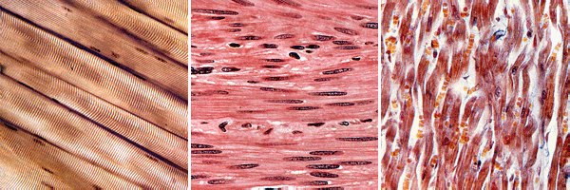

2
1
3

Задание 2. Рассмотрите рисунок «Строение нейрона», обозначьте части нейрона.
2
1
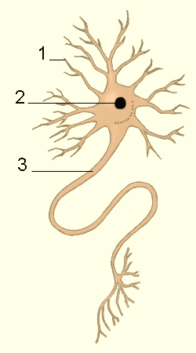
1-
2-
3-

Задание 3. Рассмотрите рисунок «Виды нейронов», сделайте обозначения.
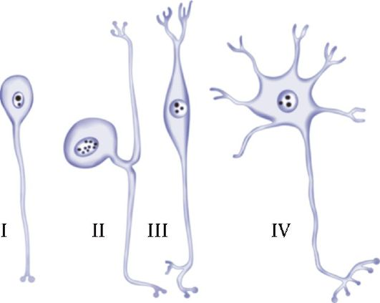
1-
2-
3-
4-

Задание 4.Заполните таблицу: Характеристика видов тканей: мышечной и нервной.
Группа тканей | Виды тканей | Строение ткани | Местонахождение | Функции
Мышечная | Гладкая мышечная ткань
Мышечная | Поперечнополосатая мышечная ткань
Мышечная | Поперечнополосатая сердечная мышечная
Нервная
Задание 4. Вставьте в предложения пропущенные слова.
5.1.Отростки, по которым возбуждение передается к телу нейрона, называются ___.
5.2.Большинство нейронов имеют много отростков и называются ___.
5.3.Тела нейронов образуют____ вещество головного и спинного мозга.
IV. Выходной контроль: тестовый контроль знаний с помощью контролирующей программы Notebook MyTest.
Домашнее задание: с.36-41;25-37
Эталон ответа:
1. 1- 2- 3-
2. 1- 2- 3-
3. 1-2-3- 4-
5.
Группа тканей | Виды тканей | Строение ткани | Местонахождение | Функции
Мышечная | Гладкая мышечная ткань
Мышечная | Поперечнополосатая мышечная ткань
Мышечная | Поперечнополосатая сердечная мышечная
Нервная

Приложение № 15
Физкультминутка (проводится в перемену между уроками в паре)
Упражнение 1
И.п. – руки за голову. 1-2 – отвести локти назад, прогнуться – вдох, 3-4 – и.п. – выдох (8-10 повторов)
Упражнение 2
И.п. – стойка на ноги врозь. 1 – руки в стороны, поворот головы влево, 2 – подняться на носки, наклонить голову назад, руки вверх ладонями внутрь. 3 – поворот головы вправо, руки в стороны, 4 – и.п. (8-10 повторов)
Упражнение 3
И.п. – руки за голову. 1 – поворот туловища вправо, руки в стороны, 2 – и.п., 3-4 – то же влево, 5 – полуприсед, руки вверх, 6 – и.п., 7 – полуприсед, руки вперед, 8 – и.п. (4-5 повторов)
Упражнение 4
И.п. – руки согнуты в локтях. На каждый счёт «потряхивание» кистями (на 16-32 счёта)
Упражнение 5
И.п. – руки к плечам. 1 – полуприсед, левую руку вверх, левую руку вверх, правую руку вперед, поворот головы вправо, 2 – и.п., 3 – полуприсед, правую руку вверх, левую руку вперед, поворот головы влево, 4 – и.п. (4 – 5 повторов). Принять положение правильной осанки и сохранять в течение 5-6 секунд.
Упражнение 22 а - для глаз
(Внимание на экран)

Приложение № 16
Оценочный лист

Наименование задания | Баллы
Тестовый контроль знаний с помощью КОС и контролирующей программы Notebook MyTest. | Макс 10 баллов
Выполнение заданий в рабочей тетради. | Макс 7 баллов
Максимальное количество баллов | 17 баллов

Критерии оценки:
15-17 баллов | «Отлично»
11-14 баллов | «Хорошо»
6-10 баллов | «Удовлетворительно»
Менее 6 баллов | «Неудовлетворительно»

В случае получения студентом менее 6 баллов, студенту предлагается под руководством преподавателя самостоятельно выучить теоретический материал по теме.

ГЛОССАРИЙ
Уважаемые студенты!
Глоссарий по дисциплине Анатомия и физиология человека поможет вам организовать самостоятельную (внеаудиторную) работу при подготовке к терминологическим диктантам, контрольным работам, промежуточной аттестации по дисциплине. В глоссарии собраны анатомические, физиологические и клинические термины, которые используются при изучении дисциплины. Слова в списке расположены в строго алфавитном порядке, так как глоссарий представляет собой не что иное, как словарь специализированных терминов.

А

Адаптация – это способность организма приспосабливаться к воздействиям окружающей среды.
Адвентиция – это рыхлая соединительная ткань, покрывающая орган снаружи.
Аксон (нейрит) – это единственный отросток, проводящий импульсы от тела нейрона.
Ангиология – это учение о сосудах.
Анемия (малокровие, эритропения) – недостаточное содержание эритроцитов или гемоглобина в крови.
Ассоциативные волокна – нервные волокна, соединяющие нервные клетки различных отделов головного мозга в пределах одного полушария.

В

Вегетативная нервная система – часть нервной системы, иннервирующая внутренние органы, кожу, гладкую мускулатуру, железы внутренней секреции и сердце.
Внутрисуставные хрящи – это фиброзные хрящи, располагающиеся между суставными поверхностями в виде пластинок.
Возбудимость – это способность отвечать на действие раздражителя изменением физиологических свойств и возникновением процесса возбуждения.
Возбудимые ткани – ткани, способные в ответ на действие раздражителя переходить из состояния покоя в состояние возбуждения.
Возбуждение – это физиологический процесс, который возникает под действием раздражителей.
Вставочные нейроны – клетки ЦНС которые осуществляют связь между сенсорными и двигательными нейронами.
Г

Гемоглобин – это дыхательный пигмент, содержащий белок глобин и простетическую группу - гем, в состав которой входит двухвалентное железо.
Гемолиз – это разрушение эритроцитов и выход гемоглобина в плазму.
Гистология – это наука о тканях.
Глия (нейроглия)– это совокупность всех клеточных элементов нервной ткани, кроме нейронов, выполняющих опорную, трофическую и модулирующую функцию по отношению к нервным клеткам.
Гомеостаз – относительное постоянство внутренней среды организма.
Гормоны – это высокоактивные биологические вещества, которые в небольших количествах осуществляют местную и общую регуляцию функций организма.
Д

Демиелинизация – разрушение миелиновой оболочки нервных волокон.
Дендриты – это многочисленные отростки, проводящие импульсы к телу нейрона.
Дифференцировка клеток – развитие однородных клеток, приводящее к возникновению морфофункциональных различий и специализации конечных клеток (например, развитие различных клеток крови из одной родоначальной стволовой клетки).
Ж

Железы внешней секреции (экзокринные) – это органы, имеющие выводные протоки и выделяющие свой секрет наружу или в полость органа.
Железы внутренней секреции (эндокринные) – это органы, не имеющие выводных протоков и выделяющие свой секрет во внутреннюю среду организма – кровь, лимфу и тканевую жидкость.

К

Клетка – это элементарная, структурная, функциональная и генетическая единица всего живого.
Кожа – наружный покров тела, образованный эпидермисом и собственнодермой.

М

Метаболизм – это совокупность физиологических процессов, направленных на обеспечение организма необходимыми для его жизнедеятельности веществами, их превращение и использование для получения энергии и построения клеточных структур, и в конечном итоге на удаление во внешнюю среду продуктов обмена.
Метаболизм (обмен веществ) – это совокупность химических реакций, составляющих основу жизнедеятельности.
Миелинизация – образование миелиновой оболочки вокруг нервного волокна.
Миелиновая оболочка – оболочка нервного волокна, построенная из швановских клеток.
Миелит – воспаление спинного мозга.
Миозин – мышечный белок, участвующий в реализации мышечного сокращения вместе с актином.
Миокард – это средняя мышечная оболочка сердца.
Миология – это наука о развитии, строении и функции скелетных мышц.
Мион– это совокупность поперечнополосатых мышечных волокон, иннервируемых одним двигательным нервным волокном.
Н

Нейрон (нервная клетка) – структурная единица нервной системы.
Нервная ткань – совокупность нейронов и нейроглии, образующая центральную и периферическую нервную систему.
Нервная ткань – совокупность нейронов и нейроглии, образующая центральную и периферическую нервную систему.
Нервные волокна – это покрытые глиальной оболочкой отростки нервных клеток, осуществляющие проведение нервных импульсов.
Нервные окончания – это концевые отделы нервных волокон.
Нервный ганглий (нервный узел)– скопление нервных клеток, расположенное внецентральной нервной системы (вегетативные ганглии, спинномозговые ганглии).

П
Пассивный транспорт - перенос веществ по градиенту концентрации из области высокой концентрации в область низкой, без затрат энергии (например, диффузия, осмос).
Проводимость – способность ткани проводить возбуждение.
Р

Раздражимость – способность клеток реагировать на изменение факторов окружающей среды.
Регенерация – это процесс, обеспечивающий обновление или восстановление после повреждения.
Рецепторы – это нервные окончания
С

Синастоз – это соединение при помощи костной ткани.
Синтопия – расположение органов по отношению к другим органам.
Скелетная мышца – это орган, имеющий характерную форму и строение, типичную архитектонику сосудов и нервов, построенный в основном из поперечнополосатой мышечной ткани, покрытый снаружи собственной фасцией, обладающий способностью к сокращению.
Т

Тканевая жидкость – жидкость, заполняющая межклеточные пространства.
Ткань – это совокупность клеток и межклеточного вещества, имеющих общее происхождение, строения и функции.
Тормозные нейроны – тип интернейронов, аксоны которых образуют синапсы, в которых выделяются тормозные медиаторы, вызывающие гиперполяризацию постсинаптических мембран.
Тромбоциты – это бесцветные кровяные пластинки, не имеющие ядра, овальной или округлой формы.

Ф

Фагоцитоз – захват и поглощение клеткой твердых веществ.
Фагоциты – это клетки, осуществляющие процесс фагоцитоза.
Функция – проявление жизнедеятельности клетки, ткани органа или организма в целом, имеющее приспособительное значение.
Функция – это специфическая деятельность клеток тканей, органов организма.

Э

Экзокринные железы – это железы внешней секреции, имеющие выводные протоки и выделяющие свой секрет на поверхность или в полоть органа.
Экзоцитоз– процесс выделения клеткой вещества в виде секреторных гранул иливакуолей во внеклеточное пространство.
Эндокринные железы – это железы внутренней секреции, не имеющие выводных протоков и выделяющие свой секрет во внутреннюю среду организма.
Эритроциты - это красные кровяные клетки, имеющие форму двояковогнутого диска и не имеющие ядра.
Эффекторы – это окончания аксонов, осуществляющие передачу нервного импульса с нейрона на ткани рабочего органа.

Список литературы
Основные источники:
1.Смольянникова, Н.В. Анатомия и физиология: учебник. -М.:ГЭОТАР-Медиа, 2014.
2.Анатомия и физиология [Электронный ресурс] : учебник для студентов учреждений сред. проф. образования / Смольянникова Н.В., Фалина Е.Ф., Сагун В.А. - М. : ГЭОТАР-Медиа, 2014.
3.Гайворонский, И.В. Анатомия и физиология человека [Текст]: учеб. для студ. ср. проф.уч. заведений. – 2-е изд. – М.: Академия, 2013.
4.Атлас анатомии человека: Учеб. пособие для студентов учреждений сред.профессион. образования / Р.П.Самусев. – 7- изд., прераб. – Москва: ООО «Издательство АСТ»: ООО «Издательство Мир и Образование», 2016.
Интернет-ресурсы
5.Консультатнт студента. Электронная библиотека медицинского колледжа.
http://www.medcollegelib.ru/
6.Все для студента – шпаргалки, учебники, лекции. Форма доступа: www.for-stydents.ru
7.Анатомия. Виртуальный атлас. Строение человека. Форма доступа: http://www.e-anatomy.ru/
8.Анатомия человека. Форма доступа: https://anatomus.ru/blood/
9.Анатомический атлас. Форма доступа: http://www.anatomy.tj/

